


ИНСТРУКЦИЯ ИСПОЛЬЗОВАНИЯ и ЭКСПЛУАТАЦИИ RECORD 16
Правильно установленная автоматическая дверь не требует дополнительной настройки или регулировки.
ДВИГАТЕЛЬ
ПРОЦЕССОР
ЗАМОК
БАТАРЕИ
БЛОК ПИТАНИЯ
220 V
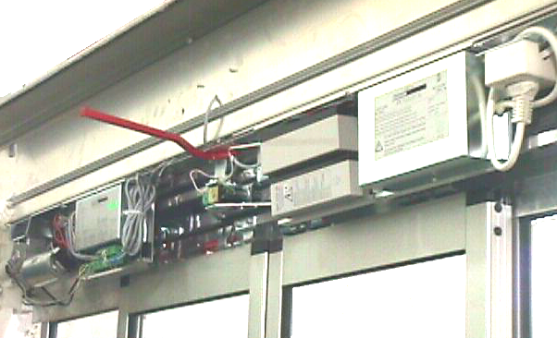
Пользователь может выбирать необходимый режим работы с помощью клавиш пульта управления.

Режимы работы
- ТОЛЬКО ВЫХОД – дверь открывается только при детекции объекта внутренним радаром. Внешний радар выключен .
- ЗИМНИЙ РЕЖИМ - дверь открывается не полностью, на расстояние установленное инженером при монтаже (меняется программированием)
- АВТОМАТИЧЕСКИЙ РЕЖИМ – дверь открывается при приближении объекта с любой стороны.
- ВСЕГДА ОТКРЫТО – дверь фиксируется в открытом положении.
- ЗАКРЫТО НА ЗАМОК – дверь закрыта на электромеханический замок
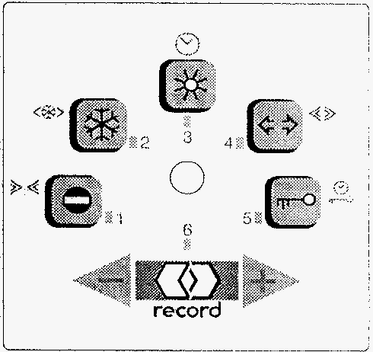
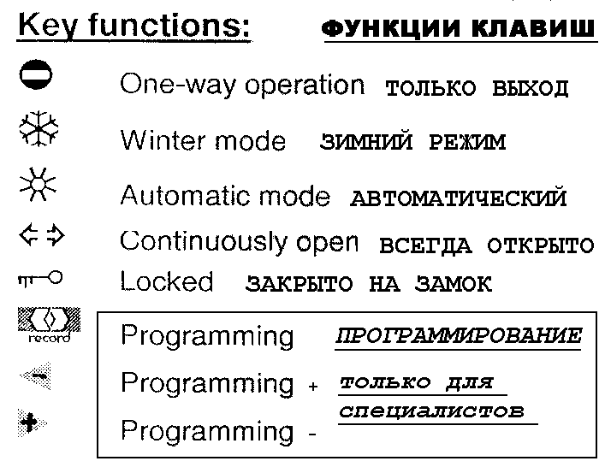


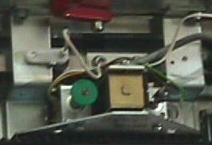
( при полном обесточивании тянуть за кнопку замка под крышкой привода)
РАДАР
Фото датчик
ЗАМОК
Дверь стандартно комплектуется фото датчиками - “лучом безопасности” при нахождении объекта в разрыве лучей дверь останавливается и открывается.
При препятствовании закрытию дверей они при превышении установленного при монтаже усилия останавливаются и начинают открываться.
Дверь стандартно комплектуется резервным аккумулятором.
При отсутствии питания 220 V дверь начинает работать в автономном режиме, при этом начинают мигать по кругу все индикаторы.
В автономном режиме скорость меньше стандартной.
Ресурс автономного режима до 2 часов, в последнем цикле дверь в зависимости от программирования при установке, либо перейдет в режим ВСЕГДА ОТКРЫТО либо в режим ЗАКРЫТО НА ЗАМОК.
При полном отсутствии электропитания Вы можете открыть замок вручную, с помощью зеленой аварийной кнопки .

ДОПОЛНИТЕЛЬНЫЕ УСТРОЙСТВА ЗАЩИТЫ И ПРОТИВО ПОЖАРНОЙ БЕЗОПОСНОСТИ

Оператор RECORD –16 стандартно комплектуется интерфейсом сопряжения с дополнительными устройствами защиты, сигнализации и противопожарной безопасности, для безусловного открытия дверей (даже при отсутствии электропитания) при получении сигнала о пожарной опасности с соответствующей системы сигнализации. Подключение данных систем должно производиться по согласованию сервисного центра RECORD и установщиков соответствующих систем.

ОБСЛУЖИВАНИЕ И ПЕРИОДИЧЕСКАЯ ИНСПЕКЦИЯ
Для многолетней безотказной работы Ваши двери нуждаются в периодическом профилактическом сервисном обслуживании квалифицированными специалистами.
Производитель рекомендует производить два раза в год тест безопасности работы дверей. Необходимо, также содержать в чистоте нижние направляющие дверей.
Направляющие необходимо смазывать силиконовой смазкой или WD-40 каждые 7 дней

